# **Undervisningsmateriale om søers økologi og klimaforandringer**

# Artikel: [Varm sommer med uventede konsekvenser for vandmiljøet](https://aktuelnaturvidenskab.dk/fileadmin/Aktuel_Naturvidenskab/nr-6/AN6-2018varm-sommer.pdf), 6/2018, s. 22-26.

# **Fag: Biologi B/A.**

# Udarbejdet af Lone Als Egebo, Ege-bøger, december 2018, for Aktuel Naturvidenskab.

## **Forarbejde**

Artiklen kan anvendes i forbindelse med et forløb om søers økologi, hvor der med artiklen kan perspektiveres til økologiske konsekvenser af klimaforandringer. Det kan være en fordel forinden at have læst artiklen [Små søer – talrige, oversete og oplagte studieobjekter](https://aktuelnaturvidenskab.dk/fileadmin/Aktuel_Naturvidenskab/nr-4/AN4-2017soe-dynamik.pdf), 4/2017 fra Aktuel Naturvidenskab. Til denne artikel findes der også undervisningsmateriale til biologi B/A og kemi B.

## **Arbejdsspørgsmål**

1. Hvad kendetegnede sommeren 2018 med hensyn til nedbør og temperatur? (Sammelign med 30-årsnormalen.)
2. Forklar hvilke konsekvenser tiltagende varme og tørke har for små damme og deres dyreliv, f.eks. damme på Øland. Inddrag nedenstående satelitfotos og figur, som også er vist s. 23 og 24 i artiklen, i svaret.





1. Forklar hvad der sker med omsætningen af organisk stof i forbindelse med udtørring af en dam. Inddrag en analyse af resultaterne, vist i nedenstående figur, som også findes s. 24 i artiklen.



1. Filsø er en ca. 915 ha stor sø i Sydvestjylland. Søen er delt i to hovedsøer: Mellemsøen i midten og Søndersøen mod syd. Hvilket syn mødte forskerne d. 6. august i Filsøs Søndersø, og hvorfor var dette syn overraskende?
2. Forklar hvilke konsekvenser et skybrud d. 28. juli havde for Søndersøen. Inddrag en analyse af nedenstående figur, som også er vist s. 26 i artiklen:



## **Supplerende arbejdsspørgsmål**

Forskerne bag ovenstående undersøgelser påpeger sidst i artiklen fra Aktuel Naturvidenskab, at der er en øget risiko for afgivelse af den kraftige drivhusgas methan (CH4) ved svingende udtørring og vanddækning af lavvandede søer og jorder som følge af tørrere og varmere vejr. Undersøg årsagen til dette ved at læse artiklen i nedenstående link, og efterfølgende besvare de tilhørende spørgsmål.

<http://scitech.au.dk/om-science-and-technology/aktuelt/nyheder/vis/artikel/lavvandede-soeer-potentielle-metanfabrikker/>

1. Forklar resultaterne vist i nedenstående figur, der stammer fra artiklen, og lav en konklusion på undersøgelsen.

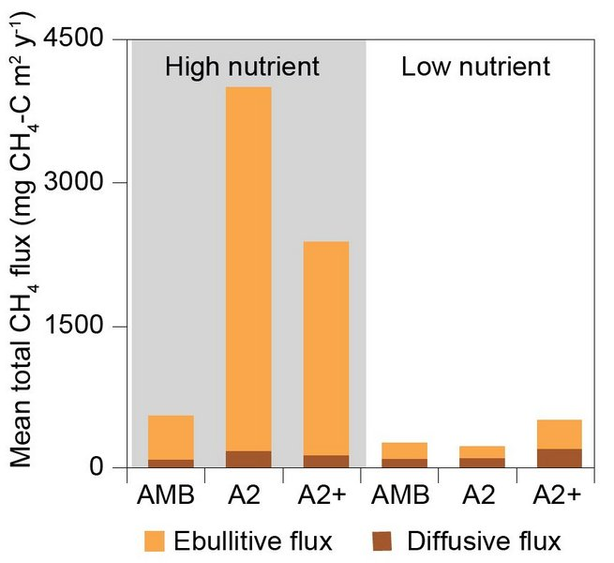

*Den årlige frigivelse af metan (opdelt i diffusion og ophvirvling (ebullition) af gasbobler) ved forskellige eksperimentelle behandlinger. Høje og lave næringsstofniveauer og tre temperaturniveauer – AMB er den oprindelige temperatur, ved A2 er temperaturerne øget med 2-3oC og ved A2+ øget med 4-5oC.*

1. Hvilke biotiske forhold i en sø vil modvirke frigivelse af methan?
2. Forklar hvilken sammenhæng der er mellem tilførsel af næringssalte, antallet af undervandsplanter i en sø, samt den generelle biodiversitet.
3. Hvilke konklusioner kan man drage ud fra undersøgelsen af de lavvandede søer i forhold til at modvirke effekterne af de globale klimaforandringer?

## **Relaterede artikler fra Aktuel Naturvidenskab med tilhørende undervisningsmaterialer**

[Små søer – talrige, oversete og oplagte studieobjekter](https://aktuelnaturvidenskab.dk/fileadmin/Aktuel_Naturvidenskab/nr-4/AN4-2017soe-dynamik.pdf). 4/2017.

[Kulstof i havet – en tynd kop te](https://aktuelnaturvidenskab.dk/fileadmin/Aktuel_Naturvidenskab/nr-5/AN5-2015havkulstof.pdf)? 5/2015.

[Når vandloppen gør algen giftig](https://aktuelnaturvidenskab.dk/fileadmin/Aktuel_Naturvidenskab/nr-3/AN3-2018dff-giftig-alge.pdf). 3/2018.